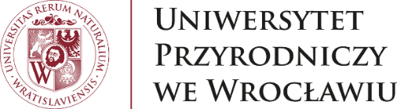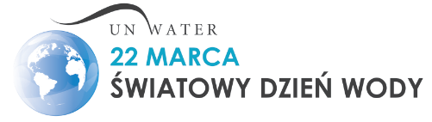

“Living no one behind”

**Ramowy program obchodów Światowego Dnia Wody**

**na Wydziale Inżynierii Kształtowania Środowiska i Geodezji**

**Uniwersytetu Przyrodniczego we Wrocławiu**

**22 marca 2019 roku**

|  |  |  |
| --- | --- | --- |
| 9.30 – 10.00 | Rejestracja uczestników | |
| 10.00 –  10.30 | Przywitanie i przemowy Dziekana oraz Dyrektorów i Reprezentantów instytucji współorganizujących obchody ŚDW | |
| 10.30 – 11.30 | ***Dwa wykłady popularno-naukowe:***  „*Zrównoważone metody zagospodarowania wód opadowych” – dr hab. Krzysztof Lejcuś*  *„A kiedy zabraknie ostatniej kropli…” – Studenckie Koło Naukowe Hydrologów i Hydrotechników* | |
| 11.30 – 12.00 | Przerwa połączona ze zwiedzaniem stanowisk informacyjno-wystawowych | |
| 12.00 – 14.00 | **Laboratoria Wydziału Inżynierii Kształtowania Środowiska i Geodezji** | **Aula**  **(Centrum Naukowo-Dydaktyczne)** |
| ***warsztaty***  ***(dla uczniów szkół średnich):***  - Laboratorium wodne  - Model Wrocławskiego Węzła Wodnego  - Centralne Wydziałowe Laboratorium Badań Środowiskowych  - eksperymenty w „Wielkiej Sali Wodnych Wariacji” | ***otwarte wykłady tematyczne***  **12.00-12.20 DHI:**  *„Modelowanie świata wody”*  **12.20-12.45 IMGW-PIB:**  *„Zagrożenia hydrologiczne - ostrzeżenia, prognozy, pomiary”*  **12.45-13.10 RWMŚ we Wrocławiu**  *„Jakość wód powierzchniowych na Dolnym Śląsku na podstawie Państwowego Monitoringu Środowiska oraz badania elementów biologicznych w ramach PMŚ”*  **13.10-13.35 MPWiK Wrocław**  *„SmartFlow – innowacyjne oprogramowanie do obniżania strat wody w przedsiębiorstwie wodociągowym”*  **13.35-14.00 PG WP RZGW we Wrocławiu**  *„Retencja w Kotlinie Kłodzkiej”* |
| 14.05 – 14.30 | Podsumowanie i wręczenie nagród | |
| 14.30 | Zakończenie | |

